Структура информационной системы как совокупность обеспечивающих подсистем

ИС – это взаимосвязанная совокупность информационных, технических, программных, математических, организационных, правовых, эргономических, лингвистических, технологических и других средств, а также персонала, предназначенная для сбора, обработки, хранения и выдачи информации и принятия управленческих решений.

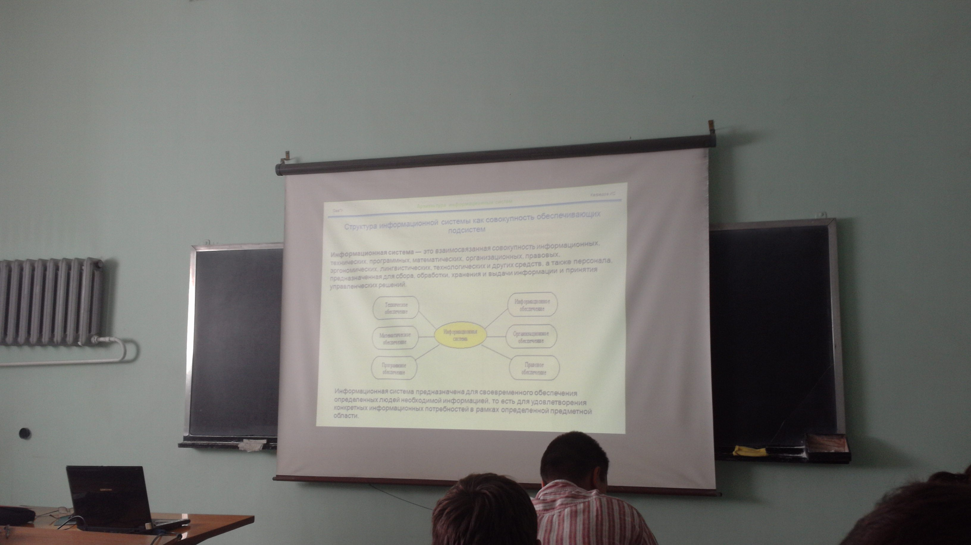

ИС предназначена для своевременного обеспечения определенных людей необходимой информацией, то есть для удовлетворения конкретных информационных потребностей в рамках определенной предметной области.

Файл-серверная двухуровневая система